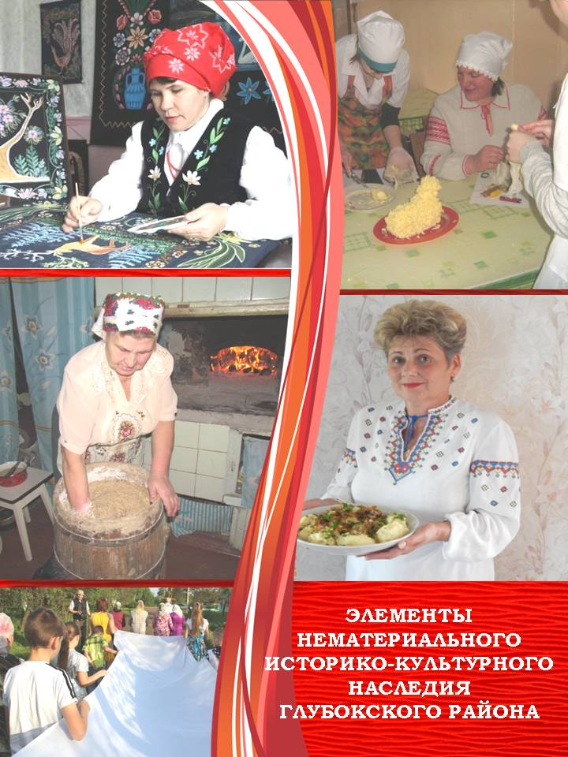
1. | Наименование проекта | Наследство из прошлого
2. | Наименование организации | Государственное учреждение культуры «Глубокская централизованная клубная система» отдела идеологической работы, культуры и по делам молодежи Глубокского районного исполнительного комитета
3. | Физический и юридический адрес организации, телефон, факс, е-mail | 211800, Республика Беларусь, Витебская область, город Глубокое, улица Фридриха Энгельса, 41а, тел. 8 (02156) 2 24 20, 2 38 66, glubokoe_ctknt@mail.ru
4. | Информация об организации | Дата создания: 01.06.2014 г.  Государственное учреждение культуры «Глубокская централизованная клубная система» осуществляет следующие функции:  сохранение и развитие самодеятельного художественного творчества, поддержка любительских объединений, клубов по интересам и других клубных формирований;  сохранение и развитие национальных, семейно-бытовых, культурных традиций;  создание условий для обеспечения широкого участия жителей района в культурном процессе, доступа всех категорий населения к культурному наследию и культурным ценностям;  осуществление мероприятий по развитию международных контрактов в сфере самодеятельного художественного, технического и иного творчества;  организация работы школ, студий, классов по различным направлениям и жанрам любительского творчества, обучению народным, художественным промыслам и ремеслам;  осуществление организационно-творческого обеспечения международных, республиканских, областных, региональных, местного уровня фестивалей, праздников, смотров, конкурсов, творческих отчетов художественных самодеятельных коллективов.
5. | Руководитель организации | Заяц Елена Геннадьевна, директор государственного учреждения культуры «Глубокская централизованная клубная система», тел. (802156) 2 24 20
6. | Менеджер проекта | Заяц Елена Геннадьевна, директор государственного учреждения культуры «Глубокская централизованная клубная система», тел. (802156) 2 24 20
7. | Прежняя помощь, полученная от других иностранных источников | Помощь ранее не оказывалась
8. | Требуемая сумма | 32 400 $
9. | Софинансирование | 3 600 $
10. | Срок проекта | 12 месяцев
11. | Цель проекта | Сохранение и популяризация элементов нематериального историко-культурного наследия Глубокского района через создание и использование специализированных площадок (учреждения культуры) для информационных, просветительных, досуговых и развлекательных мероприятий (далее – мероприятия проекта)
12. | Задачи проекта | - привлечение внимания широких слоев населения к проблемам сохранения и популяризации нематериального историко-культурного наследия Глубокского района;  - разработка и внедрение разнообразных способов сохранения и популяризации элементов нематериального историко-культурного наследия;  - модернизация и оборудование помещений учреждений культуры района под специализированные площадки:  филиала № 8 Гатовщинский сельский дом культуры;  филиала № 9 Мнютский сельский дом культуры  филиала № 11 Запрудский дом фольклора; филиала № 15 Дерковщинский центр культуры;  филиала № 21 Уделовский центр культуры;  для обеспечения мероприятий проекта
13. | Детальное описание деятельности в рамках проекта в соответствии с поставленными задачами | 1.Краткое описание мероприятий в рамках проекта:  1.1. создание условий для проведения мероприятий с участием носителей нематериального культурного наследия Глубокского района (мастер-классы, выставки-дегустации, экскурсии, этновечеринки, семинары и др.) через создание и использование специализированных площадок на базе учреждений культуры государственного учреждения культуры «Глубокская централизованная клубная система», которые находятся в зоне локализации элементов нематериального историко-культурного наследия (д.Гатовщина, д.Мнюто, д.Запрудье, д.Дерковщина, д.Удело,);  1.2 оборудование стилизованной кухонной (рабочей) зоны на базе филиала № 8 Гатовщинский сельский дом культуры;  1.3. оборудование фольклорной гостиной на базе филиала № 9 Мнютский сельский дом культуры;  1.4. создание и оборудование фольклорно-этнографического ресурсного центра на базе филиала  № 11 Запрудский дом фольклора;  1.5. оборудование традиционной белорусской «хаты» на базе филиала  № 15 Дерковщинский центр культуры;  1.6. создание постоянной экспозиции «Нематериальное культурное наследие Глубокского района» на базе филиала № 21 Уделовский центр культуры;  1.7. приобретение специального оборудования (ноутбук, ПК, цветной лазерный принтер, акустические системы, пульт, усилитель мощности, микрофоны, коммутационные провода, светооборудование, программы и аудиогиды и др.);  1.8. приобретение мебели, бытовой техники, крупной бытовой техники (стенды, столы, стулья, варочная панель, духовой шкаф, выставочные витрины и др.);  1.9. внутренние ремонтные и отделочные работы учреждений культуры, участвующих в проекте;  1.10. подготовка и издание рекламной и информационно-методической продукции (альбомы, буклеты, брошюры, тематические папки, баннеры, ролл-апы и др.) об элементах нематериально-культурного наследия региона.  2. Целевая группа: подростки-школьники 6-18 лет; молодежь, студенты 18-25 лет; взрослые люди 26-64 года; пожилые люди, пенсионеры 65 лет и старше; лица с ограниченными возможностями; туристы.
14. | Обоснование проекта | В Государственный список историко-культурного наследия Республики Беларусь по состоянию на 01.01.2020 года включены 5 элементов нематериального историко-культурного наследия, расположенных на территории Глубокского района: технология приготовления традиционного блюда «Масляный баран», традиционная технология выпечки ржаного хлеба, обряд «Носить намётку», традиционное искусство рисованных ковров Витебского Поозерья, технология приготовления традиционного блюда «Клёцки с душами».  Реализация проекта даст возможность продемонстрировать жителям района, а так же гостям элементы нематериального культурного наследия региона, представить мастерство носителей, а также их учеников, представляющих творческий потенциал Глубокского района.  Создание специализированных площадок на базе учреждений культуры в зоне локализации элементов нематериального историко-культурного наследия, позволит вовлечь различные категории населения в изучение и популяризацию нематериального историко-культурного наследия региона, повысит интерес к культуре родного края, расширит перечень представляемых услуг населению, обеспечит максимальную доступность мероприятий и одновременно их реализацию для разных категорий населения.  Осуществление данного проекта станет основой для укрепления материально-технической базы учреждений культуры и внедрения новых мероприятий и инициатив.
15. | Деятельность после окончания проекта | - дальнейшее развитие региона путём расширения перечня элементов нематериально историко-культурного наследия Глубокского района;  - популяризация региона посредством создания его туристической привлекательности;  - повышение навыков и умений различных категорий населения в использовании элементов нематериального историко-культурного наследия в повседневной жизни;  - социально-экономическое развитие региона через привлечение дополнительных денежных средств.
16. | Бюджет проекта | 36 000 $
HUMANITARIAN PROJECT FUNDING APPLICATION
1. | Project name | Legacy from the past
2. | Name of organization | State cultural institution "Сentralized club system of the city of Glubokoe" of the Department of ideological work, culture and youth Affairs of the Glubokoe district Executive Committee
3. | Physical and legal address of the organization, telephone, Fax-mail | 211800, Republic of Belarus, Vitebsk region, Glubokoe city, 41A Friedrich Engels street,  tel. 8 (02156) 2 24 20, 2 38 66, glubokoe_ctknt@mail.ru
4. | Information about the organization | Date of creation: 01.06.2014  The state cultural institution "Centralized club system of the city of Glubokoe" performs the following functions:  preservation and development of Amateur artistic creativity, support of Amateur associations, interest clubs and other club formations;  preservation and development of national, family, and cultural traditions;  creating conditions for ensuring broad participation of district residents in the cultural process, access of all categories of the population to cultural heritage and cultural values;  implementation of measures for the development of international contracts in the field of Amateur artistic, technical and other creative activities;  organization of schools, studios, classes in various areas and genres of Amateur creativity, teaching folk, artistic crafts and crafts;  implementation of organizational and creative support for international, national, regional, regional, local level festivals, holidays, reviews, competitions, creative reports of Amateur art groups.
5. | Head of organisation | Zayats Elena Gennadievna, Director of the state cultural institution "Centralized club system of the city of Glubokoe", tel. (802156) 2 24 20
6. | Project manager | Zayats Elena Gennadievna, Director of the state cultural institution "Glubokoe centralized club system" tel. (802156) 2 24 20
7. | Previous assistance received from other foreign sources | Assistance has not been provided before
8. | Required amount | 32 400 $
9. | Co-financing | 3 600 $
10. | The term of the project | 12 months
11. | Project objective | Preservation and popularization of elements of the intangible historical and cultural heritage of the Glubokoe district through the creation and use of specialized platforms (cultural institutions) for information, educational, leisure and entertainment events (hereinafter referred to as project events)
12. | Project objective | - attracting the attention of all segments of the population to the problems of preserving and popularizing the intangible historical and cultural heritage of the Glubokoye district;  - development and implementation of various ways to preserve and promote elements of the intangible historical and cultural heritage;  - modernization and equipment of premises of cultural institutions of the district for specialized platforms:  branch № 8 Gatovshchinskij rural house of culture;  branch № 9 Mnyutskij rural house of culture  branch № 11 Zaprudskij house folklore;  branch № 15 Derkovshchinskij cultural center;  branch № 21 Udelovskij cultural center;  for project activities.
13. | Detailed description of the project activities in accordance with the objectives | 1.Brief description of the activities within the project:  1.1. creation of conditions for holding events with the participation of the bearers of the intangible cultural heritage of the Gluboksky area (workshops, exhibitions, tastings, tours, ethno-parties , workshops, etc.) through creating and using specialized platforms on the basis of institutions of the state cultural institution "Glubokskiy centralized club system" where are localized elements of intangible cultural and historical heritage (d. Gatovshchina, d.Mnyuto , d.Zaprud'e , d. Derkovschina, d. Udelo);  1.2 equipment of the stylized kitchen (working) zone on the basis of branch No. 8 Gatovshchinsky rural house of culture;  1.3. equipment of folk living room on the basis of branch No. 9 Mnyutsky rural house of culture;  1.4. creation and equipment of the folklore and ethnographic resource center on the basis of the branch  No. 11 Zaprudsky house of folklore;  1.5. equipment of the traditional Belarusian "house" on the basis of the branch  No. 15 Derkovshchinskij cultural center;  1.6. creation of a permanent exhibition "Intangible cultural heritage of the Glubokoe district" on the basis of branch No. 21 Udelovsky culture center;  1.7. purchase of special equipment (laptop, PC, color laser printer, speaker systems, remote control, power amplifier, microphones, switching wires, lighting equipment, programs and audio guides, etc.);  1.8. purchase of furniture, household appliances, large household appliances (stands, tables, chairs, hob, oven, showcases, etc.);  1.9. internal repair and finishing works of cultural institutions participating in the project;  1.10. preparation and publication of advertising and informational and methodological products (albums, booklets, brochures, thematic folders, banners, roll-UPS, etc.) about the elements of the region's intangible cultural heritage.  2. Target group: teenagers-school children 6-18 years old; young people, students 18-25 years old; adults 26-64 years old; seniors, pensioners 65 years and older; persons with disabilities; tourists.
14. | Project background | As of 01.01.2020, the State list of historical and cultural heritage of the Republic of Belarus includes 5 elements of intangible historical and cultural heritage located on the territory of the Glubokoe district: the technology of cooking the traditional dish "Butter sheep", the traditional technology of baking rye bread, the rite "carry "namyotku", the traditional art of painted carpets of the Vitebsk lake district, the technology of cooking the traditional dish "klecki with souls".  The project will give an opportunity to show residents and guests elements of the intangible cultural heritage of the region.  Creation of specialized platforms where are they located basis of cultural institutions in the area of localization of elements of intangible historical-cultural heritage will allow to involve different categories of the population in the study and promotion of intangible historical and cultural heritage of the region will increase interest in the culture of his native land, extend the list represent services to the public, ensure maximum availability of measures and their implementation for different categories of the population.  The implementation of this project will be the basis for strengthening the material and technical base of cultural institutions and introducing new activities and initiatives.
15. | Post-project activities | - - further development of the region by expanding the list of elements of the intangible historical and cultural heritage of the Glubokoye district;  - - popularization of the region by creating its tourist attraction;  - - improving the skills and abilities of various categories of the population in the use of elements of intangible historical and cultural heritage in everyday life;  - - socio-economic development of the region through attracting additional funds.
16. | Project budget | 36 000 $

